3月3１日刊行
農業委員会の日常業務に関する疑問をわかりやすく解説！

Ｑ＆Ａ こんなときどうする？
改訂六版 農業委員会の運営実務
R03-37 A5判･264頁 定価2,100円 税込み・送料別
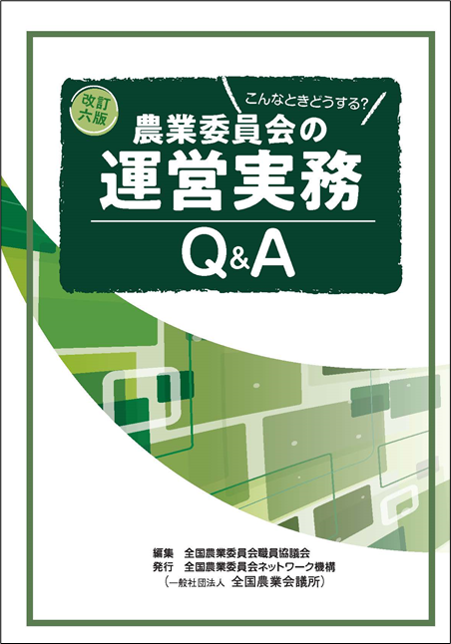
農業委員会の実務に関わる２２８の疑問をわかりやすく解説。今版の質疑応答は、全国農業委員会職員協議会が作成した「新制度の農業委員会に関するＱ＆Ａ」を一部修正するなど再編成したものを掲載しています。
平成２８年に施行された改正農業委員会法に対応した内容に大きく刷新したほか、巻末には主な通知を収録した農業委員会事務局職員必携の書。
― 目 次 ―
第１部 質疑応答
①農業委員と推進委員の共通事項について
②農業委員について
③農地利用最適化推進委員について
④会長について
⑤総会について
⑥部会・部会長について
⑦農業委員会について
⑧農業委員会の職員について
第２部 通知
①農業委員会関連通知
②農地制度関係事務処理に関する通知
③その他

【ご注文にあたっての注意】
本書は全国農業委員会職員協議会と共同で編集・刊行したものであり、全職協の会員である農業委員会に対しては、全職協事務局から各１部ずつ無償配布いたします。配布先は別表のとおりです。配布時期は４月上旬を予定しています。
ご注文の重複等がないようお気をつけください。

発行 全国農業委員会ネットワーク機構 〒102-0084 東京都千代田区二番町9-8 中央労働基準協会ビル
一般社団法人 全国農業会議所 TEL.03-6910-1131 https://www.nca.or.jp/tosho/

お申し込みは ●●●農業会議へ（TEL: FAX: ）
申  込  書 | 住所：〒
 | 名称：
 | 電話番号： （ ） |  | 担当者：
 | コード：R03-37 | 図書名：Q&A こんなときどうする？改訂六版 農業委員会の運営実務 |  | 部数： 部
 | コード： | 図書名： |  | 部数： 部
 | コード： | 図書名： |  | 部数： 部
通信欄：

